  Τ.Ε.Ι. ΘΕΣΣΑΛΙΑΣ  ΔΙΕΥΘΥΝΣΗ ΟΙΚΟΝΟΜΙΚΟΥ |  | Λάρισα, 19-07-2018
ΤΜΗΜΑ ΜΙΣΘΟΔΟΣΙΑΣ, ΑΠΟΖΗΜΙΩΣΕΩΝ,  ΠΡΟΜΗΘΕΙΩΝ & ΠΕΡΙΟΥΣΙΑΣ |  | ΠΡΟΣ: Κάθε ενδιαφερόμενο  (μέσω ανακοίνωσης στην ιστοσελίδα του ΤΕΙ- www.teilar.gr)
ΠΡΟΣΚΛΗΣΗ ΥΠΟΒΟΛΗΣ ΠΡΟΣΦΟΡΩΝ Νο 61/2018

ΓΙΑ ΤΗΝ ΣΤΕΓΑΝΟΠΟΙΗΣΗ ΤΟΥ ΤΜΗΜΑΤΟΣ ΤΗΣ ΟΡΟΦΗΣ ΠΟΥ ΕΙΝΑΙ ΚΑΛΥΜΜΕΝΗ ΜΕ ΜΑΡΜΑΡΟ, ΣΤΗΝ ΚΕΝΤΡΙΚΗ ΒΙΒΛΙΟΘΗΚΗ ΤΟΥ ΤΕΙ ΘΕΣΣΑΛΙΑΣ

- ΠΛΗΡΟΦΟΡΙΑΚΑ ΣΤΟΙΧΕΙΑ:
Αναθέτουσα Αρχή: ΤΕΙ ΘΕΣΣΑΛΙΑΣ
Διαδικασία προμήθειας: Απευθείας ανάθεση
Προϋπολογιζόμενη δαπάνη (χωρίς ΦΠΑ): 19.798,39 €
Προϋπολογιζόμενη δαπάνη (με ΦΠΑ): 24.550,00 €
CPV: 39812500-2
Πρωτογενές αίτημα-ΑΔΑΜ:18REQ003387832
ΚΑΕ: 9329β
Ημερομηνία και ώρα υποβολής προσφορών: μέχρι την Πέμπτη 26 Ιουλίου 2018 και ώρα 11:00 π.μ.
Τόπος κατάθεσης προσφορών: Πρωτόκολλο ΤΕΙ Θεσσαλίας (Περιφερειακή οδός Λάρισας Τρικάλων, Τ.Κ. 41110 Λάρισα)
Τόπος παράδοσης υλικών: ΤΕΙ ΘΕΣΣΑΛΙΑΣ
Κριτήριο ανάθεσης: η πλέον συμφέρουσα από οικονομική άποψη προσφορά βάσει τιμής (άρθρο 118 «Απευθείας ανάθεση» του Ν.4412/16)
Πληροφορίες: Α) για την προμήθεια: Κιτσάκης Κων/νος , τηλ:2410684391
Β) για την διαδικασία: Aναστασία Μπούτλα , τηλ: 2410684405

2.Τεχνικές Προδιαγραφές

Η επιφάνεια που θα στεγανοποιηθεί είναι 350m² και οι εργασίες περιλαμβάνουν την αποξήλωση όλων των επιστρώσεων μέχρι την τσιμεντοκονία, την λεπτομερή εφαρμογή διορθωτικής τσιμεντοκονίας κλίσεων και επιπεδότητας, και την υγρομόνωση με ασφαλτική μεμβράνη (ασφαλτόπανο). Αναλυτικότερα οι εργασίες θα είναι οι εξής:
- Κόψιμο μαρμάρων δαπέδου στον αρμό με την μαρμαροποδιά του υαλοστασίου
- Κόψιμο μαρμάρων δαπέδου στην ακμή με το περιμετρικό στηθαίο
- Αποξήλωση μαρμάρων δαπέδου, τσιμεντολάσπης και ασφαλτόπανου
- Απόρριψη / αποκομιδή των αποξηλωθέντων
- Καθαρισμός σε υγιή επιφάνεια με μηχανικά μέσα
- Τοποθέτηση νέων φρεατίων ομβρίων όπου απαιτούνται
- Κατασκευή διορθωτικής ινοπλισμένης τσιμεντοκονίας κλίσεων με την προσθήκη κατάλληλων προσμίκτων
- Άμβλυνση ακμών δαπέδου με κατακόρυφες επιφάνειες
- Αστάρωμα της επιφάνειας με ασφαλτικό αστάρι διαλύτου
- Τοποθέτηση ασφαλτικής μεμβράνης SBS, 5 kgr/m², -20°C με επικάλυψη λευκής ψηφίδας
- Σφράγιση απόληξης ασφαλτικών μεμβρανών στα περιμετρικά στηθαία με ασφαλτική μαστίχη και την προσθήκη ελαστομερούς βαφής
Επιπλέον θα πρέπει να δοθεί προσοχή ώστε να διατηρηθούν τα υαλοστάσια όπως είναι, η τελική επιφάνεια του ασφαλτόπανου να βρίσκεται χαμηλότερα από την επιφάνεια των μαρμάρων που πατούν τα υαλοστάσια, ώστε να μην εισέρχεται το νερό στο εσωτερικό του κτιρίου και να γίνουν αρμοί διαστολής στα οριζόντια μάρμαρα των στηθαίων.

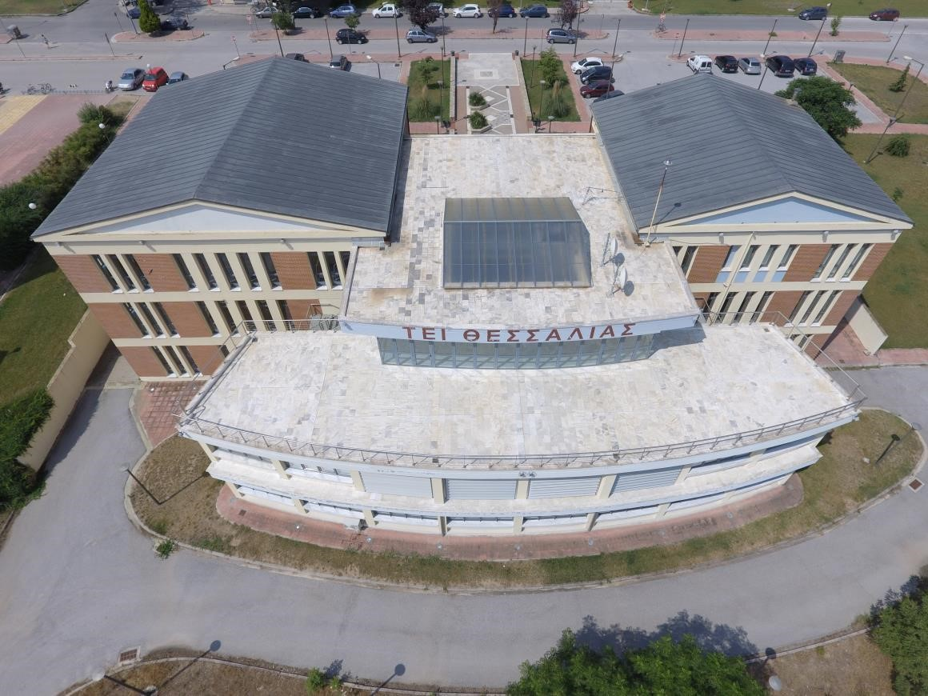

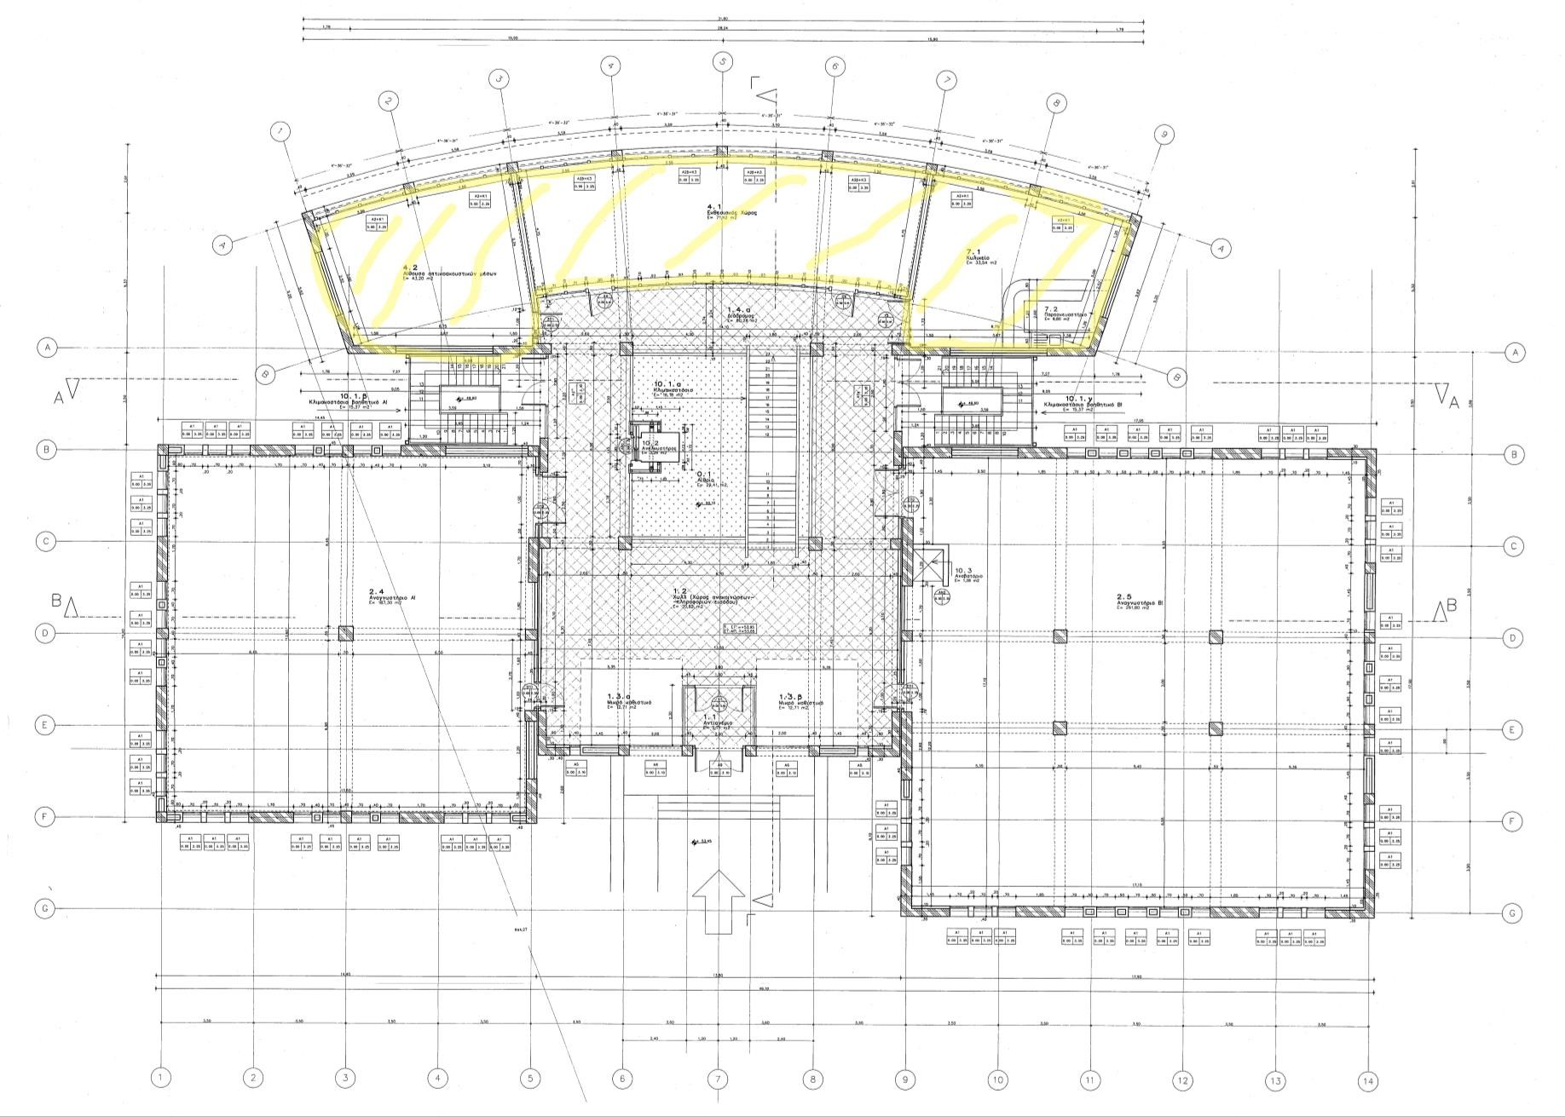

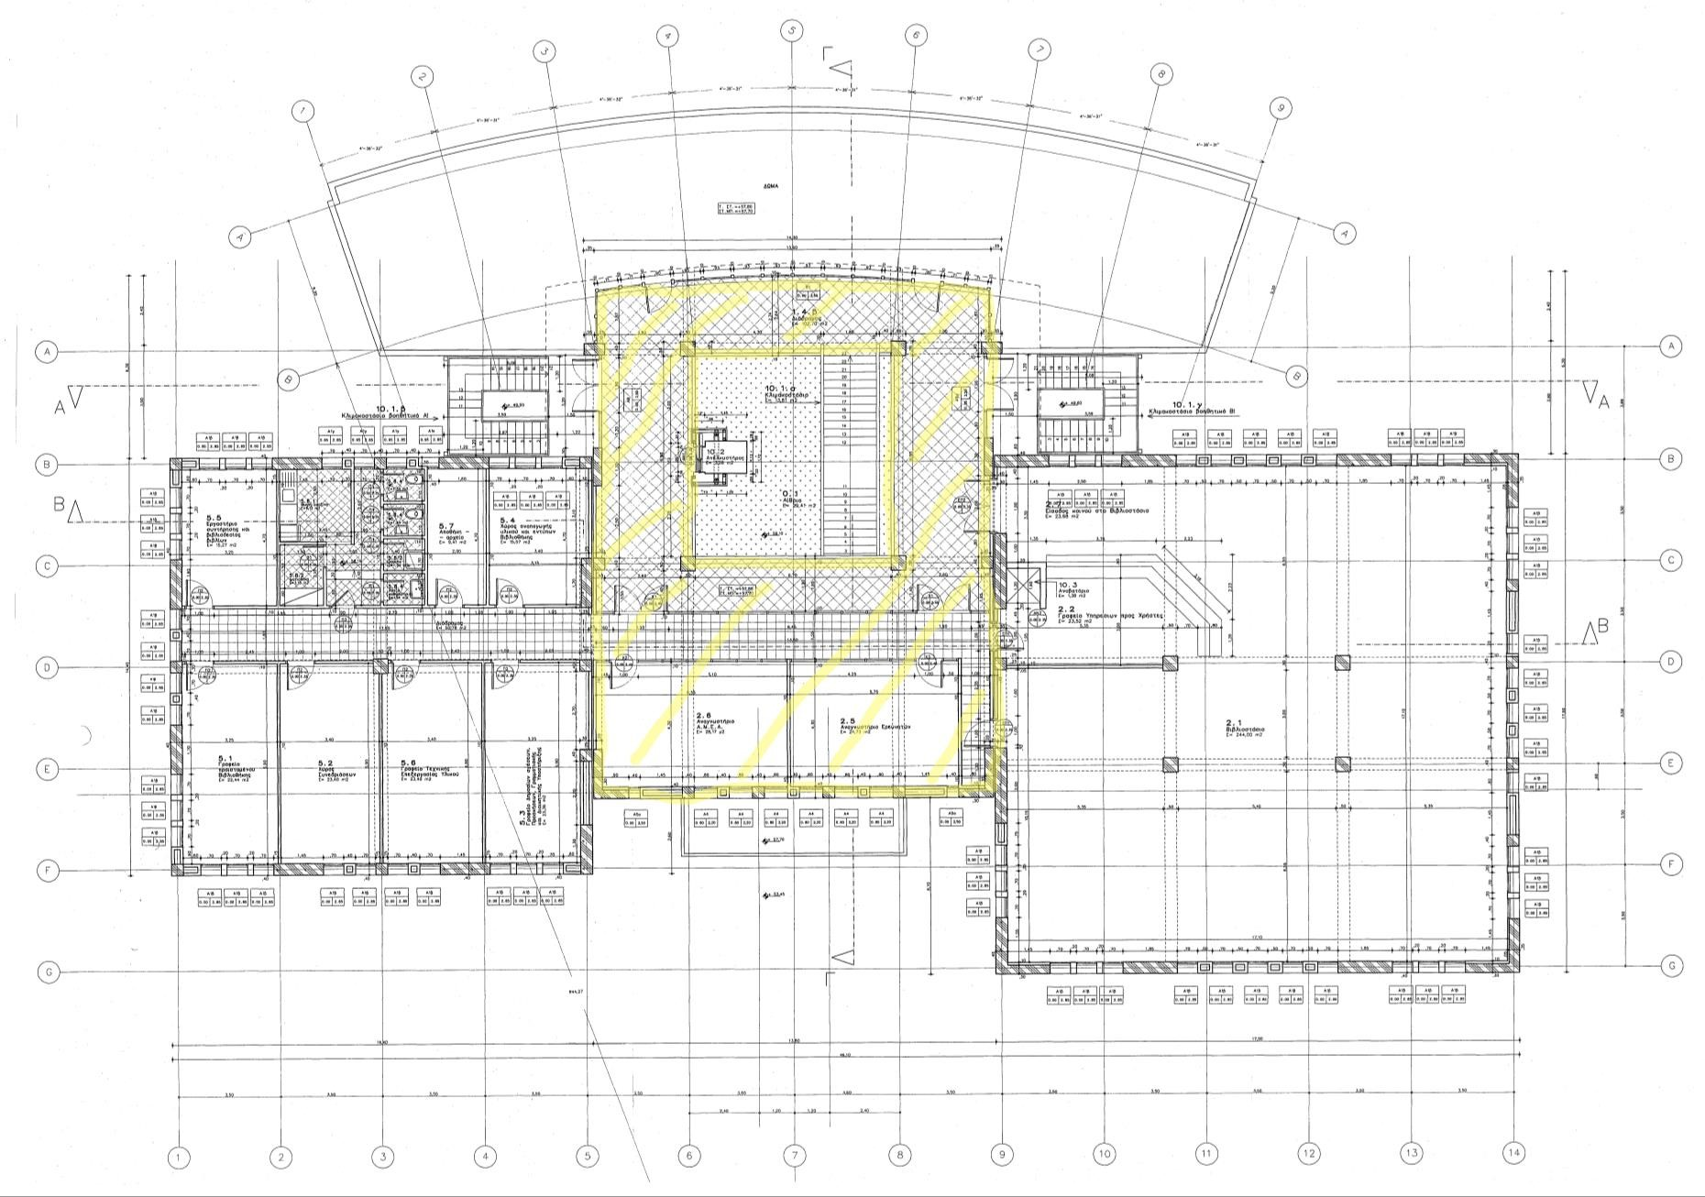

3.ΠΙΝΑΚΑΣ ΟΙΚΟΝΟΜΙΚΗΣ ΠΡΟΣΦΟΡΑΣ:

Α/Α | Περιγραφή είδους | ΤΕΜΑΧΙΑ | ΤΙΜΗ ΧΩΡΙΣ ΦΠΑ
1 | Στεγανοποίηση του τμήματος της οροφής που είναι καλυμμένη με μάρμαρο, της Κεντρικής Βιβλιοθήκης.
ΣΥΝΟΛΟ
ΦΠΑ
ΓΕΝΙΚΟ ΣΥΝΟΛΟ

ΟΡΟΙ ΔΙΑΔΙΚΑΣΙΑΣ:
- Δικαίωμα συμμετοχής έχουν φυσικά ή νομικά πρόσωπα ή ενώσεις αυτών.
- Γίνονται δεκτές προσφορές στο σύνολο.
- Η κατακύρωση θα γίνει στο σύνολο.

- Οι προσφορές θα κατατίθενται στο Πρωτόκολλο του ΤΕΙ μέσα σε σφραγισμένο φάκελο πάνω στον οποίο θα αναγράφονται ΥΠΟΧΡΕΩΤΙΚΑ τα στοιχεία: Επωνυμία, ΑΦΜ/ΔΟΥ, διεύθυνση, τηλέφωνο, e-mail του προσφέροντος και ο τίτλος της προμήθειας/εργασίας για την οποία κατατίθεται η προσφορά, στον παραπάνω φάκελο θα περιέχονται επίσης:
Α) ένας σφραγισμένος φάκελος με τις Τεχνικές προδιαγραφές και με δύο υπεύθυνες δηλώσεις:
Στη πρώτη ΥΔ οι ενδιαφερόμενοι να αναφέρουν ότι σε περίπτωση που επιλεγούν για την
ανάθεση της σύμβασης θα πρέπει να υποβάλλουν τα εξής δικαιολογητικά:
1) Απόσπασμα Ποινικού Μητρώου και συμπληρωμένο και υπογεγραμμένο το Έντυπο Ενημέρωσης και Λήψης Συγκατάθεσης του ΠΑΡΑΡΤΗΜΑΤΟΣ A (εις διπλούν).
2) Πιστοποιητικό φορολογικής ενημερότητας (για συμμετοχή)
3) Πιστοποιητικό ασφαλιστικής ενημερότητας και (όταν ο προσφέρον είναι φυσικό
πρόσωπο θα προσκομίζει και βεβαίωση από τον ασφαλιστικό του φορέα).
και στη δεύτερη υπεύθυνη δήλωση του Ν. 1599 ότι α) δεν υπάρχουν οι λόγοι αποκλεισμού για σύναψη σύμβασης των παρ. 1 & 2 του άρθρου 73 και του άρθρου 74 του Ν.4412/16 και β) αποδέχονται πλήρως και ανεπιφύλακτα τις τεχνικές προδιαγραφές της παραγράφου 2.
Β) ένας σφραγισμένος φάκελος με την οικονομική προσφορά σύμφωνα με τον πίνακα της παραγράφου 3.
Τυχόν έξοδα μεταφοράς και παράδοσης βαρύνουν τον προμηθευτή.

 | O ΠΡΥΤΑΝΗΣ ΤΟΥ ΤΕΙ ΘΕΣΣΑΛΙΑΣ
 | ΞΕΝΟΦΩΝ ΣΠΗΛΙΩΤΗΣ  ΚΑΘΗΓΗΤΗΣ |  |  | Φώτιος Μακκός

ΠΑΡΑΡΤΗΜΑ Α΄

Τ.Ε.Ι. ΘΕΣΣΑΛΙΑΣ
ΟΙΚΟΝΟΜΙΚΗ ΥΠΗΡΕΣΙΑ
ΤΜΗΜΑ ΜΙΣΘΟΔΟΣΙΑΣ, ΑΠΟΖΗΜΙΩΣΕΩΝ
ΠΡΟΜΗΘΕΙΩΝ ΚΑΙ ΠΕΡΙΟΥΣΙΑΣ

ΕΝΤΥΠΟ ΕΝΗΜΕΡΩΣΗΣ ΚΑΙ ΛΗΨΗΣ ΣΥΓΚΑΤΑΘΕΣΗΣ
Κανονισμός (ΕΕ) 2016/679 περί προστασίας των φυσικών προσώπων έναντι της επεξεργασίας των δεδομένων προσωπικού χαρακτήρα (Γενικός Κανονισμός για την Προστασία Δεδομένων).

Ενημέρωση:
Το ΤΕΙ Θεσσαλίας ενημερώνει ότι εννόμως συλλέγει και επεξεργάζεται προσωπικά δεδομένα με σκοπό την σύναψη συμβάσεων και την εξυπηρέτηση των εννόμων συμφερόντων που σχετίζονται με αυτές, βάση του νέου Γενικού Κανονισμού για την Προστασία Δεδομένων ( Άρθρο 6).
Λαμβάνονται επίσης όλα τα απαραίτητα μέτρα προστασίας των προσωπικών δεδομένων για τη διασφάλιση του απορρήτου, του αδιάβλητου των διαδικασιών και το σεβασμό όλων των Δικαιωμάτων του Υποκειμένου που απορρέουν από την νομοθεσία (Πρόσβασης, Διόρθωσης, Εναντίωσης, Διαγραφής, Περιορισμού, Φορητότητας, Ανάκληση συγκατάθεσης, Εναντίωση στην Αυτοματοποιημένη λήψη αποφάσεων & Καταγγελίας).
Συγκεκριμένα για τη συλλογή ευαίσθητων δεδομένων όπως στοιχεία ποινικών μητρώων, η ρητή συγκατάθεση του υποκειμένου είναι απαραίτητη και εξυπηρετείται με το παρόν έγγραφο.
Για σκοπούς περαιτέρω ενημέρωσης ή άσκησης των δικαιωμάτων αναφορικά με τα δεδομένων σας, μπορείτε να επικοινωνήσετε με τον Υπεύθυνο Προστασίας Δεδομένων(DPO) του Ιδρύματος, Ιωάννη Γκαντάρα, 6944649919, dpo@teilar.gr.

Συγκατάθεση:
Έχω ενημερωθεί για τα πιο πάνω και δίνω τη ελεύθερη, συγκεκριμένη, ρητή και εν πλήρει επιγνώσει συγκατάθεση μου για την επεξεργασία των προσωπικών δεδομένων μου αποκλειστικά για τους σκοπούς της Διεύθυνσης Οικονομικού του ΤΕΙ Θεσσαλίας.

Ονοματεπώνυμο:_________________________________________ Ημερομηνία: __/__/
ΑΦΜ: ______________________________ Υπογραφή:

